冶河灌区信息服务系统软件项目存在问题及进度安排

序号 | 问题或待办事件 | 解决办法 | 完成人 | 完成/截止时间
1 | 闸控信息链入GIS | 联系润华信通提供数据库结构 |  | 1周
2 | 调用GIS子系统实现闸控、视频链接 | 联系润华信通技术配合解决 |  | 1周
3 | 用水管理深层需求及方案 | 管理局尽可能具体提供要求，陈老师指导方案意见
4 | 用水管理软件调试 | 架构完成，表单内容及格式需管理局支持，陈老师指导
5 | 水务公开链入和退出接口提供
6 | 水务公开公开内容 | 水费水量查询
7 | 收费系统更新 | 水费水量查询
8 | 办公OA软件
9
10

1、2008年一期水情监测软件2.1.4 水情监测软件设计（已完成）

水情监测软件系统功能如图3-9所示。
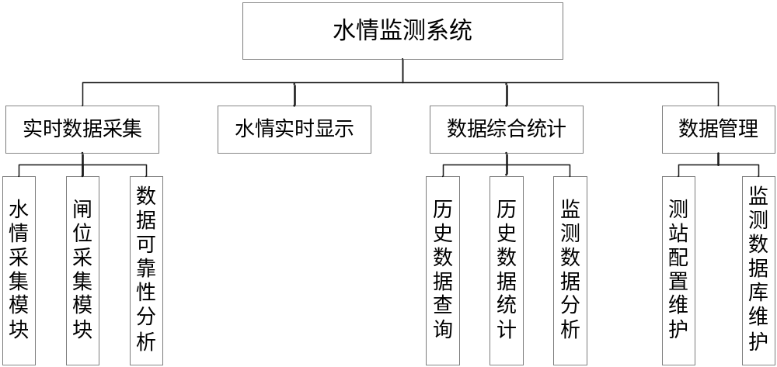

图3-9 水情监测软件功能

2、2008年二期水费计收系统和地理信息系统
水费计收系统 完成
地理信息系统 润华信通
3、2009年度信息化建设项目
办公管理系统1套 （完成）
水务公开系统1套 （陈老师进行中）
用水管理系统1套 (架构完成，表单内容及格式需管理局支持，陈老师指导)

用水管理系统共划分17个模块，如图3-12所示。

